Лекция «Ориентированные графы», Хаггарти, Глава 8

1. Заполните таблицу

|  |  |  |
| --- | --- | --- |
|  | Ориентированные графы | Простые графы |
| 1 | Дуга | Ребро |
| 2 | Путь | Маршрут |
| 3 | Контур | Цикл |
| 4 | Бесконтурный орграф | Ациклический граф (дерево) |
| 5 | Связный орграф | Связный граф |
| 6 | Сильно связный орграф |  |

1. Упражнение 8.1 – стр. 84

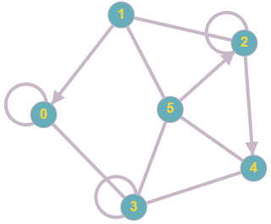

а) от 0 до 2: 0()+3(1)+5(1)+1(1)+0(1)=4

б) от 2 до 5: 2()+4(1)+5(1)=2 или 2()+1(1)+5(1)=2

в) контур длины 5: 0()+3(1)+5(1)+2(1)+1(1)+0(1)=5 или 5()+1(1)+0(1)+3(1)+4(1)+5(1)=5

1. Составьте блок-схему алгоритма топологической сортировки

